武汉工程大学 计算机科学与工程学院

作业纸正反面可答题但此区域（装订线外）正反面均不能答题

课程名称 | 离散结构 | 章节内容 | 谓词逻辑 |  |  | 教师签名
专业班 级 |  | 姓名 |  | 学号 |  | 成绩

- 选则题（10分）

1、“没有不犯错误的人”的逻辑符号化为（ ）。
设H（x）：x是人， P（x）：x犯错误。
A、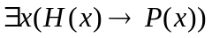； B、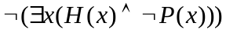；
C、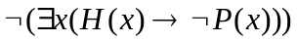； D、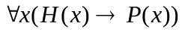。
- 填空题 （40分）
1、若解释I的论域D仅包含一个元素，则 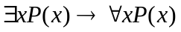 在I下真值为
。
2、论域D={1，2}，指定谓词P
P (1,1) | P (1,2) | P (2,1) | P (2,2)
T | T | F | F
则公式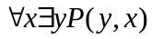真值为 。
3、令P（x）：x是质数，E（x）：x是偶数，Q（x）：x是奇数，D（x，y）：x除尽y. 则的汉语翻译为
。
4．设P(x)：x是大象，Q(x)：x是老鼠，R(x,y)：x比y重，则命题“大象比老鼠重”的符号化为
。
- 计算题 （50分）
1、将化为与其等价的前束范式。
2．设I是如下一个解释：
D：实数集R
a f(x,y) F(x,y)
2 x-y x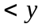
试确定下列公式在I下的真值
